Gedragsprotocol en de Sociale Emotionele Ontwikkeling op de Antonius

SEO Plan

Gedragsprotocol en de Sociale Emotionele Ontwikkeling op de Antonius

Voor een veilig sociaal klimaat op school zetten we op de Antonius Schoolwide PBS in. Dit is een schoolbrede aanpak waarbij preventie centraal staat. PBS is gericht op het gericht aanleren van gedrag en het bekrachtigen van positief gedrag. Op school vinden wij veiligheid, respect, verantwoordelijkheid en betrokkenheid belangrijk. De interventie, het aanleren van gedrag en bekrachtigen van positief gedrag wordt van hieruit bepaald. Het verzamelen van data en daarop het sturen van de interventies en de lessen zijn hierbij belangrijk. Deze PBS aanpak komt terug in alle lagen van de sociale omgang en ontwikkeling in onze school.
Interventie Piramide
Groen: Acties en interventies voor alle leerlingen waardoor de leerlingen zich positief ontwikkelen.
Geel: Acties en interventies voor leerlingen die zorgwekkend gedrag laten zien en een intensieve begeleiding nodig hebben om mee te komen op school en in de klas.
Rood: Acties en interventies voor leerlingen die forse problematiek laten zien waarbij professionele hulp nodig is.
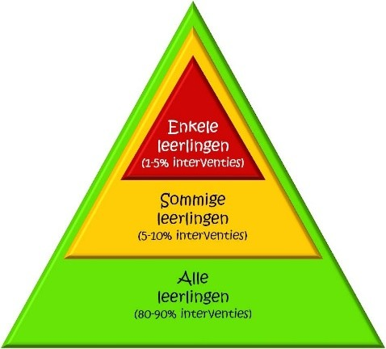
De leerlingen binnen onze school ontwikkelen zich als individu, binnen hun eigen klas en zijn tevens onderdeel van de gehele school. De interventies en acties die we voor alle leerlingen (groen) inzetten zijn daarom onder te verdeeld in deze categorieën. Per categorie in vastgelegd welke methode, materialen, afspraken en volginstrumenten we inzetten om dit uit te voeren.

Groene acties en interventies:

School
Inhoud:
Het gewenste gedrag binnen de school is vastgelegd in gedragsverwachtingen per locatie in de school:
- Onderwijsplein
- Schoolplein
- Bibliotheek
- Toilet
- Gymzaal
- In de eigen klas (deze zijn per groep opgesteld)
In bijlage 1 zijn deze gedragsverwachtingen beschreven.
Het gewenst gedrag wordt in de groepen aangeleerd en actief beloond met een muntjes systeem. Deze muntjes worden in de groep verzameld in een buis. Alle muntjes van de groep, van alle gedragsverwachtingen worden bij elkaar gespaard. Als de buis vol is (bij 80-100 muntjes) dan krijgt de groep een beloning.
Lessen:
Volgens de jaarplanning worden in iedere groep goed-fout-goed lessen gegeven waarmee het gewenste gedrag van de leerlingen wordt aangeleerd.
Volgsysteem:
- Oudertevredenheid enquête/ sociale veiligheid enquête (door de leerlingen van groep 6/7/8) van Vensters. (1 keer per jaar)
- Incidentenregistratie.
- Data verzamelen

In de klas
Inhoud:
Bij de start van het schooljaar worden met de kinderen maximaal 4 gedragsverwachtingen voor in de groep opgesteld (daarbij wordt uitgegaan van veiligheid, respect, verantwoordelijkheid en betrokkenheid). Deze gedragsverwachtingen moeten concreet beschreven worden in gewenst gedrag.
De groep doorloopt gedurende het schooljaar de vijf fases van de groepsvorming. In de groep worden activiteiten uitgevoerd die van positieve invloed zijn op de verschillende fases.
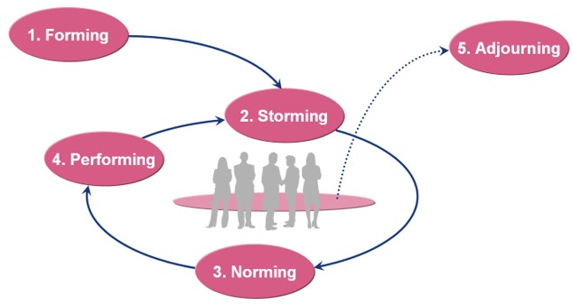
Lessen:
- Opstellen van de gedragsverwachtingen in de klas.
- Goed-fout-goed lessen voor de gedragsverwachtingen in de klas (tussen zomer- en herfstvakantie)
- Lesactiviteiten ten behoeve van de groepsvorming (in de jaarplanning terug te vinden).
- Lessen lijf en relaties
Volgsysteem:
- Sociogram twee keer per jaar (september en april) afnemen. Deze wordt met gedragsspecialist besproken waarna er acties voor de groep (groen), groepjes (geel) of individuele leerlingen (rood) worden vastgesteld.

Voor de leerling
Inhoud:
Door sociaal emotioneel leren ontwikkelen de leerlingen competenties die ze inzetten in de omgang met zichzelf en met de ander. Ze leren hun eigen emoties begrijpen en zich in te leven in de ander.
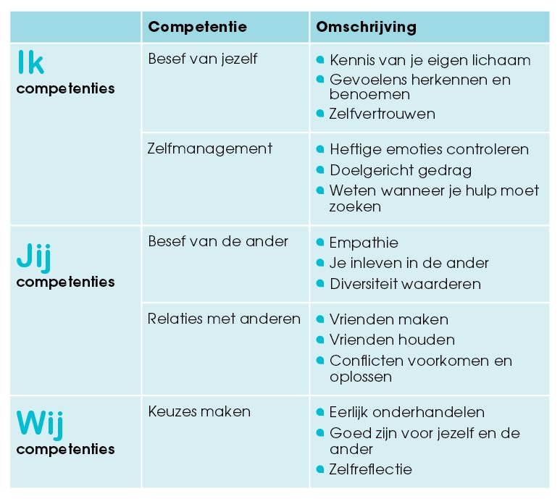
Bron: SEL Kees van Overveld
Lessen:
- Lessen SEL van KWINK volgens de methode.
Volgsysteem:
- Vragenlijst Zien! (observatie van de leerkracht) twee keer per jaar (nov./juni) invullen. Deze wordt met de Intern begeleider besproken waarna er acties voor de groep (groen), groepjes (geel) of individuele leerlingen (rood) worden vastgesteld.
- Leerlingen groep 6-7-8 vullen zelf de vragenlijst in van Zien! Twee keer per jaar (nov./juni).

Gedragsprotocol

Wanneer preventie niet werkt
Wanneer een leerlingen ongewenst gedrag laat zien, wordt dit genegeerd en benoemen we het gedrag wat we wel willen zien. Hiervoor maken we gebruik van de reactieprocedure. Wanneer de reactieprocedure niet het gewenste effect heeft dan is er in het stappenplan ongewenst gedrag weergegeven hoe we handelen. De acties zijn opgedeeld in 3 categorieën. Per categorie is er beschreven waar het gedrag aan te herkennen is, wat de te volgen stappen zijn en wat de vervolg stap is.
Reactieprocedure
Stap 1: Vraag naar/ herinner de leerling aan de gedragsverwachting. ​
‘Wesley, wat is ook alweer de afspraak over praten op het onderwijsplein? Precies, de afspraak op het onderwijsplein is dat we een zachte stem gebruiken. Gebruik je zachte stem, alsjeblieft.’​
Stap 2: Benoem het ongewenste gedrag, nogmaals het gewenste gedrag en geef de leerling een keuze.
‘Wesley, je schreeuwt. Gebruik nu je zachte stem of je gaat erover nadenken in de nadenkklas. Wat is je keuze? Ik weet dat je slim kunt kiezen’. ​
Stap 3: Benoem de consequentie. ​
“Oké, dan ga je erover nadenken in de nadenkklas”. ​
Stap 4: Loop weg.​
Hiermee voorkom je discussie.​
Aandachtspunten: ​
De leerkracht wacht na elke stap 5-10 seconden ​
De leerkracht bekrachtigt elk stapje in de gewenste richting. ​
De leerkracht blijft rustig en praat op een neutrale toon.​
(Bron: PBS- goed gedrag kun je leren)

Stappenplan ongewenst gedrag
Categorie | 1  Gedrag dat niet in overeenstemming is met de gestelde gedragsverwachtingen. | 2  Gedrag dat ervoor zorgt dat de veiligheid binnen de schoolomgeving wordt aangetast. | 3  Gedrag dat ervoor zorgt dat de veiligheid van leerlingen en/of medewerkers ernstig in het gedrang komt.
Te herkennen aan: | - Moedwillig verstoren van de orde binnen of buiten de groep  - Moedwillig vernielen van materiaal (klein) | - Verbale agressie: grof en kwetsend taalgebruik naar leerlingen of medewerkers (o.a. discriminatie)  - Fysieke agressie: slaan, schoppen, bijten en bespugen van leerlingen of medewerkers  - Moedwillig vernielen van materiaal (groot)  - Weglopen van school | Dit is de overtreffende trap van categorie 2. Denk hierbij aan:  - Wapenbezit  - Ongepaste seksuele handelingen  - Bedreiging (fysiek of verbaal)
Stappenplan: | 1: Herinner de leerling aan de gedragsverwachting. Benoem het ongewenste gedrag, nogmaals het gewenste gedrag en geef de leerling een keuze.  2: Kiest de leerling om zijn gedrag niet te veranderen: Dan moet hij/zij nadenken in de nadenkklas.  3: De leerling wordt daar genegeerd en maakt schoolwerk dat de leerkracht heeft meegegeven. De leerling komt weer terug in de klas als de leerkracht het zegt. Schoolwerk dat niet gemaakt is, moet na schooltijd afgemaakt worden.  4: Na schooltijd heeft de leerkracht met de leerling een gesprek over het gedrag. Ouders worden op de hoogte gesteld door een standaard email, verstuurd via Parnassys dat meteen zorgt voor registratie van het voorval. | 1: De leerling wordt meteen naar de nadenkklas gestuurd. (Als de leerling dit weigert worden meteen de ouders gebeld.) De leerling wordt daar genegeerd en maakt schoolwerk dat de leerkracht heeft meegegeven. De leerling komt deze dag niet meer terug in de klas. Schoolwerk dat niet gemaakt is, moet na schooltijd afgemaakt worden.  2: Directie of IB belt ouders van de leerling en nodigt hen uit voor een gesprek na schooltijd. Bij dit gesprek is ook de leerling aanwezig. | 1: De leerling wordt naar directie of IB gestuurd.  2: Ouders worden gebeld en moeten meteen naar school komen.  3: De leerling wordt geschorst. Dit zal in overleg gaan met het bestuur.
Vervolgafspraken: | Als de leerling drie keer naar de nadenkklas is gestuurd binnen 1 week  zal er een gesprek tussen leerkracht, ouders en leerling plaatsvinden. Hierin wordt vooral gesproken over de onderliggende behoeftes van de leerling. | In het gesprek met directie, ouders en leerling worden vervolgafspraken gemaakt en voorwaarden gesteld waaraan de leerling moet voldoen voordat hij weer terug mag naar de klas. | In overleg met de bestuurder, directie en ouders wordt gekeken aan welke voorwaarden moet worden voldaan voordat de leerling weer toegelaten wordt op school.

